Тема: Тип Моллюски (Mollusca).

Задание 1. «Моллюски»
Запишите номера вопросов и пропущенные слова (или группы слов):
- К типу Моллюски принадлежит около (_) видов.
- Тело большинства моллюсков разделено на отделы – (_).
- Туловище моллюсков окружено кожной складкой – (_),
- Между туловищем и мантией находится (_) полость.
- Вторичная полость у взрослых животных сохраняется в виде (_) и полости (_).
- Для пищеварительной системы многих видов характерно наличие в ротовой полости (_), в желудок открываются протоки пищеварительной железы – (_).
- У большинства моллюсков органами дыхания являются (_), лежащие в мантийной полости.
- Наземные моллюски дышат видоизменением мантийной полости – (_).
- Кровеносная система у моллюсков (_).
- В крови некоторых моллюсков находится не железо, а (_) или (_).
- Нервная система (_) типа.
- Данные эмбриологии указывают на родство моллюсков с (_).

Задание 2. Верные суждения в задании: «Характеристика моллюсков»
Запишите номера суждений, против верных поставьте +, против ошибочных –
- Часть – двусторонне-симметричные трехслойные животные.
- Часть – асимметричные животные.
- Часть – радиально-симметричные животные.
- Полость тела только первичная (схизоцель).
- Имеется вторичная полость тела (целом).
- Полость тела смешанная, миксоцель.
- Тело сегментированное.
- Кровеносная система у большинства незамкнутого типа.
- Кровеносная система у большинства замкнутого типа.
- Дыхание жабрами, у ряда видов сформировалось легкое.
- Выделительная система протонефридиального типа, представлена клетками с "мерцающим пламенем", каналами и порами.
- Выделительная система метанефридиального типа, представлена парными трубочками с широкой воронкой с ресничками по краям.
- Нервная система разбросанно-узлового типа.
- Нервная система представлена надглоточным и подглоточным узлами и брюшной нервной цепочкой.
- Большинство ведут паразитический образ жизни.
- Произошли от общих с кольчатыми червями предков.
- Произошли от общих с круглыми червями предков.

Задание 3. «Строение брюхоногих моллюсков»
Рассмотрите рисунок и дайте ответы на вопросы:
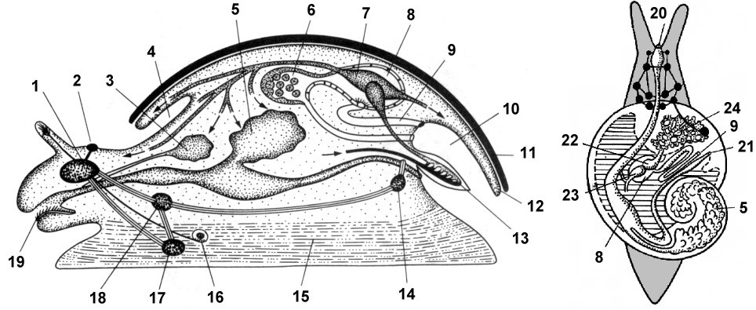

- Что обозначено на рисунке цифрами 1 – 23?

Задание 4. «Брюхоногие моллюски. Большой прудовик»
Запишите номера тестов, против каждого – правильные варианты ответа
**Тест 1. Для пищеварительной системы прудовика характерны:
- Во рту имеется радула.
- В желудок открываются протоки пищеварительной железы – печени.
- В кишечник открываются протоки поджелудочной железы.
- Кишечник проходит сквозь желудочек сердца.
**Тест 2. Для дыхательной системы прудовика характерны:
- Большой прудовик дышит поверхностью тела.
- Большой прудовик живет в воде и дышит жабрами.
- Жабры находятся в мантийной полости.
- Большой прудовик дышит с помощью одного легкого.
- Мантийная полость становится легочной полостью.
- Большой прудовик дышит с помощью двух легких.
**Тест 3. В кровеносной системе прудовика:
- Кровеносная система замкнутая.
- Кровеносная система незамкнутая.
- В сердце попадает артериальная кровь.
- В сердце попадает венозная кровь.
- Сердце двукамерное, состоит из предсердия и желудочка.
- Сердце трехкамерное, состоит из двух предсердий и желудочка.
- Кровь от сердца течет по артериям.
- Кровь от сердца течет по венам.
**Тест 4. Выделительная система имеет следующие особенности:
- Имеются две почки.
- Сохранилась одна, левая почка.
- Одним концом с широкой реснитчатой воронкой почка сообщается с околосердечной сумкой, другой конец открывается в мантийную полость.
- Выделительная система представлена анальным отверстием.
**Тест 5. Нервная система и органы чувств прудовика:
- Нервная система представлена окологлоточным нервным кольцом с развитыми надглоточным и подглоточным узлами и брюшной нервной цепочкой.
- Нервная система разбросанно-узлового типа, состоит из нервных узлов, соединенных нервными перемычками.
- Нервная система диффузного типа.
- Глаза находятся на вершинах щупалец.
- Глаза расположены у основания щупалец.
- Есть органы равновесия.
**Тест 6. Для половой системы и размножения брюхоногих моллюсков характерно:
- Большие прудовики – гермафродитные организмы.
- Большие прудовики – раздельнополые организмы, самки крупнее самцов.
- Из оплодотворенных яиц большого прудовика развиваются личинки – глохидии.
- Из оплодотворенных яиц большого прудовика развиваются маленькие моллюски, похожие на взрослых особей.
- Из яиц морских брюхоногих моллюсков развивается личинка – парусник, ведущая планктонный образ жизни.

Задание 5. «Строение беззубки»
Рассмотрите рисунок и дайте ответы на вопросы:
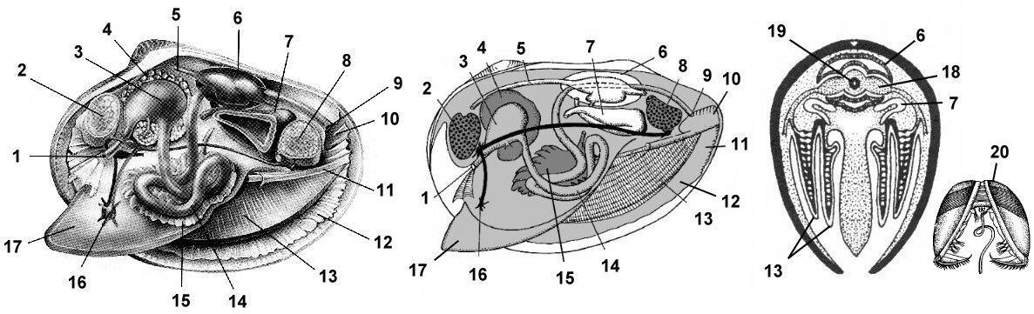

- Что обозначено на рисунке цифрами 1 – 20?

Задание 6. «Двустворчатые моллюски»
Запишите номера вопросов и пропущенные слова (или группы слов):
- К классу Двустворчатые моллюски относится около (_) видов.
- Тело моллюсков разделено на отделы – (_).
- Туловище моллюсков одето кожистой складкой – (_), на заднем конце тела мантия срастается, образуя две трубки – (_).
- Для моллюсков характерна (_), створки которой замыкаются двумя (_).
- Вторичная полость у взрослых животных сохраняется в виде (_) и полости (_).
- Для пищеварительной системы характерно отсутствие в ротовой полости (_).
- Органами дыхания являются две пары (_), лежащих в (_).
- Сердце у беззубки состоит из (_) камер, от желудочка берут начало (_), распадающиеся на артерии, несущие кровь ко всем органам тела.
- Выделительная система представлена (_).
- В нервной системе (_) пары ганглиев, соединенных (_).
- Личинка беззубки (глохидий) прикрепляется к коже рыб с помощью (_), так происходит расселение беззубок.

Задание 7. «Зачет. Тип Моллюски (Mollusca)»
Запишите номера вопросов и дайте ответ одним предложением:
- На какие три основных отдела подразделяют тело большинства моллюсков?
- Какая симметрия тела у различных моллюсков?
- Как называется складка кожи, полностью или частично покрывающая тело моллюсков снаружи?
- Из каких слоев состоит раковина моллюсков?
- Чем представлена вторичная полость у моллюсков?
- Какая железа характерна для пищеварительной системы моллюсков?
- Можно ли утверждать, что кровеносная система у моллюсков замкнутого типа?
- Сколько камер в сердце у прудовика?
- Сколько камер в сердце у беззубки?
- Какая кровь попадает в сердце моллюсков?
- Чем представлены органы дыхания большого прудовика, катушки?
- Чем представлены органы дыхания беззубки?
- Чем представлены органы выделения прудовика?
- Чем представлены органы выделения беззубки?
- Какой тип нервной системы у моллюсков?
- Можно ли утверждать, что большой прудовик гермафродит?
- Можно ли утверждать, что беззубка гермафродит?
- Какое развитие у большого прудовика?
- Какое развитие у беззубки?
- От какой группы животных произошли моллюски?

Задание 8. «Важнейшие термины и понятия темы»
Дайте определение терминам или раскройте понятия (одним предложением, подчеркнув важнейшие особенности):
1. Перикард. 2. Глохидий. 3. Мантия. 4. Двукамерное сердце. 5. Трехкамерное сердце. 6. Целомодукт. 7. Миксоцель. 8. Трохофора.

Ответы:
Задание 1. 1. 130 тыс. видов. 2. Голова, туловище, нога. 3. Мантией. 4. Мантийная полость. 5. Околосердечной сумки (перикарда); половой железы. 6. Терки (радулы); печени. 7. Жабры. 8. Легким. 9. Незамкнутая. 10. Марганец; медь. 11. Разбросанно-узлового типа. 12. Кольчатыми червями.
Задание 2. 1 – да. 2 – да. 3 – нет. 4 – нет. 5 – да. 6 – да. 7 –нет. 8 – да. 9 – нет. 10 – да. 11 – нет. 12 – да. 13 – да. 14 – нет. 15 – нет. 16 – да. 17 – нет.
Задание 3. 1 – головной ганглий; 2 – глаза; 3 – слюнная железа; 4 – мантийная полость; 5 – печень; 6 – полость половой железы; 7 – желудочек сердца; 8 – полость околосердечной сумки; 9 – нефридий; 10. жаберная полость; 11 – раковина; 12 – мантия; 13 – жабра; 14 – нервный ганглий в задней части тела; 15 – нога; 16 – статоцист; 17 – педальный ганглий; 18 – ганглий в передней части тела; 19 – радула; 20 – рот; 21 – анальное отверстие; 22 – предсердие; 23 – желудочек; 24 – легкое.
Задание 4. **Тест 1:1, 2. **Тест 2: 4, 5. **Тест 3: 2, 3, 5, 7. **Тест 4: 2, 3. **Тест 5: 2, 5, 6. **Тест 6.:1, 4, 5.
Задание 5. 1 – рот; 2 – передний мускул-замыкатель; 3 – желудок; 4 – печень; 5 – передняя аорта; 6 – перикард; 7 – почка (боянусов орган); 8 – задний мускул-замыкатель; 9 – анальное отверстие; 10 – выводной сифон; 11 – вводной сифон; 12 – мантия; 13 – жабры; 14 – средняя кишка; 15 – половая железа; 16 –педальный ганглий; 17 – нога; 18 – предсердие; 19 – кишечник, проходящий сквозь желудочек сердца; 20 – глохидий.
Задание 6. 1. 20 тыс. видов. 2. Туловище, ногу. 3. Мантией; вводной и выводной сифоны. 4. Раковина; мускулами-замыкателями. 5. Околосердечной сумки; полости гонад. 6. Терки (радулы). 7. Жабр; мантийной полости. 8. Трех; передняя и задняя аорты. 9. Двумя почками. 10. Три пары; комиссурами (нервными стволами). 11. Зубчиков на раковине и биссусной нити.
Задание 7. 1. Голова, туловище, нога. 2. Двусторонняя, часть – асимметричные. 3. Мантия. 4. У брюхоногих роговой и перламутровый, у двустворчатых – роговой, известковый и перламутровый. 5. Околосердечной сумкой и полостью гонад. 6. Печень. 7. Нет. 8. Две. 9. Три. 10. Артериальная. 11. Легким. 12. Две пары жабр. 13. Левой почкой. 14. Двумя почками. 15. Разбросанно-узловой. 16. Да. 17. Нет. 18. Прямое. 19. С личиночной стадией. 20. От общих с кольчатыми червями предков.
Задание 8. 1. Околосердечная сумка. 2. Личинка пресноводных двустворчатых моллюсков семейства перловиц. 3. Наружная складка кожи у моллюсков, покрывающая все тело животного или его часть. 4. Сердце, состоящее из предсердия и желудочка. 5. Сердце, состоящее из двух предсердий и желудочка. 5. Открытый в целом мезодермальный проток, выводящий продукты выделения или гаметы. 7. Полость смешанного происхождения. 8. Ранняя личинка многих морских беспозвоночных с поясами ресничек (трохами).

